INFORMACIÓN LANDING
Templates:
https://bridge260.qodeinteractive.com/?_ga=2.213378004.112456111.1614633833-361526318.1614633833
https://bridge300.qodeinteractive.com/?_ga=2.141010802.112456111.1614633833-361526318.1614633833
Fotografías:
Fotos de administración, economía, trabajo en equipo, negocios internacionales, gestión deportiva.
Color:
Verde obscuro
- PESTAÑA 1 – FACEA
https://www.istockphoto.com/es/foto/financiera-gm1226624899-361468935
La Facultad de Ciencias Económicas y Administrativas (FACEA) inició su operación en 1995, a la par de la entrada en funcionamiento de la Universidad. Arrancó con la oferta de dos carreras: (i) Negocios Internacionales (en ese momento con el nombre de Comercio Internacional) y (ii) Administración de Empresas, la cual ofertaba dos especializaciones, una en Finanzas y otra en Marketing. Con el paso de los años, las dos menciones (Finanzas y Marketing) se ofertaron ya como carreras, ampliando así la oferta de la Facultad a 4 programas. Posteriormente, en el año 2008, se aperturó la carrera de Economía y en el 2009, la carrera de Gestión Deportiva. Más tarde en el 2020, añadió a su portafolio 2 programas, uno de posgrado con la Maestría en Econometría y uno de educación continua, en Gestión Deportiva, mediante una alianza con la Federación Internacional de Futbol (FIFA).

  - Filosofía corporativa
Misión
Formar personas competentes, emprendedoras e innovadoras en el ámbito empresarial y económico, con pensamiento crítico y visión internacional-global, que aporten al desarrollo inclusivo en el país, mediante la generación de riqueza y la investigación, basadas en principios y valores éticos.

Visión
Ser una facultad de referencia en el estudio de las ciencias empresariales y económicas con una amplia oferta de carreras y modalidades, a través de excelencia académica, enfoque en la mejora continua y servicio excepcional a todos los grupos con los que se relaciona, usando
tecnología de vanguardia. Promover el emprendimiento, la innovación y la generación de conocimiento relevante para el desarrollo del país.
Valores
- Integridad
- Búsqueda de la excelencia
- Innovación
- Resiliencia
- Libertad académica
- Respeto
- Inclusión

- Planta Directiva
  - Directivos
Vicente Albornoz
Decano de la Facultad de Ciencias Económicas y Administrativas
(Espacio para perfil)
María José Borja
Directora de la Facultad de Ciencias Económicas y Administrativas
(Espacio para perfil)

  - Coordinadores
Juan Carlos Torres
Coordinador de la carrera de Administración de Empresas
(Espacio para perfil)

Gabriela Córdova
FOTO - Coordinador de la carrera de Economía
Carlos Ordoñez

Coordinador de la carrera de Finanzas
(Espacio para perfil)

David Varea
Coordinador de la carrera de Gestión Deportiva
(Espacio para perfil)

Xavier Oviedo
Coordinador de la carrera de Marketing
(Espacio para perfil)

Cristina Vargas
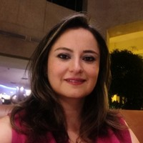
Coordinador de la carrera de Negocios Internacionales
(Espacio para perfil)

Diego Ordoñez
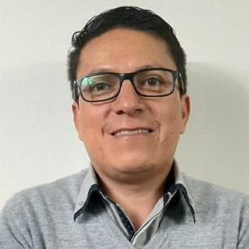
Coordinador de las carreras de Negocios Internacionales y Marketing en modalidad vespertina
(Espacio para perfil)

Diego Torres
FOTO - Coordinador de la carrera de Administración de Empresas modalidad vespertina y Semipresencial
(Espacio para perfil)

Marco Lalama
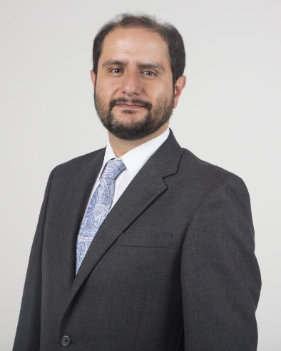
Coordinador de la carrera de Administración de Empresas modalidad Dual
(Espacio para perfil)
  - Docentes
    - Administración de Empresas
Wendy Anzules Falcones
Foto
Texto de hoja de vida
Profesora
wendy.anzules@udla.edu.ec
Angeline Beltrán Vega
Foto
Texto de hoja de vida
Profesora
angeline.beltran@udla.edu.ec
Eva Benítez Díaz
Foto
Texto de hoja de vida
Profesora
eva.benitez@udla.edu.ec
Elisa Bravo Ramírez
Foto
Texto de hoja de vida
Profesora
elisa.bravo.ramirez@udla.edu.ec
Nathalie Chauvin Andrade
Foto
Texto de hoja de vida
Profesora
nathalie.chauvin@udla.edu.ec
Diego Chávez Tamayo
Foto
Texto de hoja de vida
Profesor
diego.chavez@udla.edu.ec
Oswaldo Erazo Arboleda
Foto
Texto de hoja de vida
Profesor
oswaldo.erazo@udla.edu.ec
Francisco González Dávila
Foto
Texto de hoja de vida
Profesor
francisco.gonzalez@udla.edu.ec
Pahola Guevara Llanos
Foto
Texto de hoja de vida
Profesora
pahola.guevara@udla.edu.ec
Marco Lalama Gross
Foto
Texto de hoja de vida
Profesor
marco.lalama@udla.edu.ec
Renato Mármol Jaramillo
Foto
Texto de hoja de vida
Profesor
gualberto.marmol@udla.edu.ec
Marcela Pérez Pazmiño
Foto
Texto de hoja de vida
Profesora
marcela.perez@udla.edu.ec
Francisco Pulupa Quishpe
Foto
Texto de hoja de vida
Profesor
francisco.pulupa@udla.edu.ec
Matias Santana Paredes
Foto
Texto de hoja de vida
Profesor
matias.santana@udla.edu.ec
Cristina Sempértegui Romo
Foto
Texto de hoja de vida
Profesora
cristina.sempertegui@udla.edu.ec
Diego Torres Contreras
Foto
Texto de hoja de vida
Profesor
diego.torres.contreras@udla.edu.ec
María Dolores Veléz Ponce
Foto
Texto de hoja de vida
Profesora
maria.velez.ponce@udla.edu.ec
Daniel Vivar
Foto
Texto de hoja de vida
Profesor
daniel.vivar@udla.edu.ec
Glenda Vizcaíno Jaramillo
Profesora
glenda.vizcaino@udla.edu.ec

- Economía
- Finanzas
- Gestión Deportiva
- Marketing
- Negocios Internacionales

- PESTAÑA 3 – Premios e Investigaciones
(Es importante que en este apartado se deje espacio para seguir ingresando los premios)

ESTUDIANTES DE NEGOCIOS INTERNACIONALES ALCANZAN EL SEGUNDO LUGAR EN EL TORNEO ACBSP A NIVEL LATINOAMERICANO
La Facultad de Ciencias Económicas y Administrativas (FACEA), participó en el Concurso de Simuladores de ACBSP (Accreditation Council for Business Schools and Programs), donde intervinieron diferentes estudiantes de las carreras de la Facultad, entre ellas: Negocios Internacionales, Marketing, Administración de Empresas y Finanzas.
Esta es la primera vez que los estudiantes se inscriben en el torneo de ACBSP, los equipos de la carrera de Negocios Internacionales obtuvieron posiciones estelares dentro de los 10 mejores, alcanzando el segundo, quinto y octavo lugar.
María José Borja, directora de la FACEA, menciona que el objetivo es que los estudiantes apliquen sus conocimientos de negocios, a través del uso de simuladores, compitiendo con sus pares de varios países. Esto permite evaluar las destrezas y habilidades que poseen los alumnos en áreas fundamentales de su perfil de egreso y además que utilicen herramientas que se aplican actualmente en empresas para poder formar a sus altos ejecutivos.
Diego Torres, coordinador de la carrera de Administración de Empresas modalidad semipresencial y vespertina, fue el vínculo entre ACBSP y los estudiantes, quien afirmó que: “Estos simuladores evaluaron las competencias de aprendizaje, utilizando juegos de negocios especializados en diversas categorías de carrera”.
Karla Buitrón, Leonela Puzma y José Martínez, son los miembros del equipo que alcanzó el segundo lugar a nivel Latinoamericano, dejando a la UDLA en las mejores posiciones del torneo en la categoría de Negocios Internacionales.
Karla afirma que, existían muchos equipos y sabía que el torneo tendría expectativas muy altas. También manifestó: “Las dificultades principales se presentaron al inicio, en la comprensión del caso a trabajar, pues eran varios documentos muy extensos”.

Para Leonela fue una nueva experiencia, afirma que ha desarrollado sus conocimientos en un escenario realista, con la oportunidad de competir contra estudiantes de otras universidades, destacando la excelencia académica recibida.
Por otro lado, José menciona que la motivación para participar en el concurso fue la de poner en práctica los conocimientos adquiridos y mejorar las destrezas alcanzadas durante los semestres cursados, “los factores que tuvimos que analizar en el torneo permiten el funcionamiento de un proyecto en la vida real, lo cual mejora nuestra experiencia académica”.
El valor principal que recalcan en esta competencia fue el trabajo en equipo, pues todas las decisiones las tomaban en conjunto y esto les permitió alcanzar uno de los mejores puntajes.
Cristina Vargas, coordinadora de la carrera de Negocios Internacionales, menciona: “Estamos muy contentos como carrera y como facultad por los resultados logrados en este prestigioso concurso internacional. Era nuestra
primera participación y con gran entusiasmo vemos que nuestros estudiantes han destacado, logrando estar en los primeros lugares”, afirmando que la carrera se encuentra en constante mejora desde sus políticas, hasta el contenido de las materias, para que los estudiantes obtengan la mejor enseñanza, ya que cuentan con docentes que se mantienen actualizados en sus conocimientos.
Extendemos nuestras felicitaciones a cada uno de los estudiantes. Su disciplina, conocimientos y capacidad de trabajar en equipo, han demostrado una vez más el alto nivel académico que vivimos en la UDLA. Seguramente esta experiencia ha enriquecido aún más su formación y les deseamos más éxitos a futuro.

- PESTAÑA 4 – Eventos:
(Es importante que en este apartado se deje espacio para seguir ingresando los eventos)

  - 2020-20

LOS RETOS DEL FÚTBOL FEMENINO DESPUÉS DE LA PANDEMIA
17 FEBRERO, 2021
El pasado 18 de junio se realizó un webinar con dos invitadas especiales, Fabimar Franchi y Rossana Gómez, ejecutivas de la CONMEBOL y expertas en el fútbol femenino, quienes nos comentaron sobre cuál será el futuro de esta industria después de la pandemia. También se abordaron los planes a futuro que tiene la organización.

EL FUTURO DE LOS E-SPORTS
17 FEBRERO, 2021
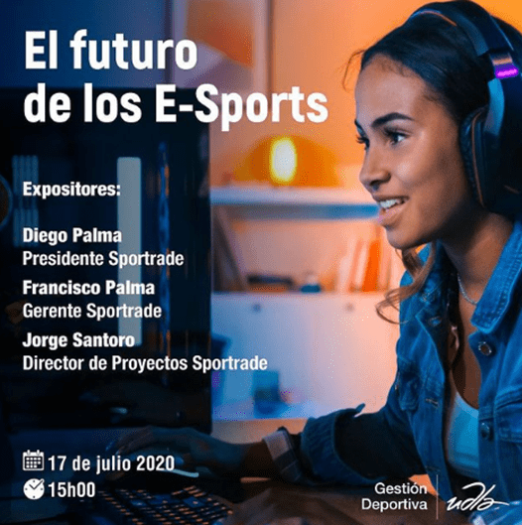
Durante esta charla se invitó a una empresa especializada en organizar torneos de e-sports, para comentarnos un poco sobre el desarrollo de esta nueva tendencia y el gran crecimiento e impacto que ha tenido debido a la pandemia.
Adicionalmente, se comentaron todo lo que conlleva la organización de un torneo de e-sports y como ha cambiado la percepción negativa que antes había sobre los videojuegos.

NEGOCIOS Y PROYECTOS 2020
21 ENERO, 2021
La situación actual permite al mercado crear empresas con un nuevo modelo, el de una empresa inteligente, es decir que las empresas conozcan sobre sus clientes y proveedores, tener un rediseño de la cadena de valor de la empresa.
En este aspecto no solamente se tiene que ver los recursos de la empresa, si no que tipo de producto que se está ofreciendo y si es necesario cambiarlo para adaptarse al nuevo comportamiento debido a la emergencia sanitaria.
Las empresas que sobrevivieron a la pandemia mundial tuvieron que adaptarse al drástico cambio de una negociación presente con el cliente, “tú me das yo te doy”, a una lógica de colaboración basado en el método de John Nash juegos de suma más uno menos uno, en donde el presente y futuro tienen relevancia para la empresa, además, del valor de la comunicación para crear un valor de marca.
Las empresas de ahora buscan crear vínculos con sus Stakeholders para fidelizarlos, gracias al impacto que ha traído consigo la pandemia de la COVID-19, pues se presenta una disminución del aspecto económico, no solamente en el Ecuador, sino a nivel mundial.
Las empresas pueden optar por diferentes estrategias que se pueden implementar dentro de una empresa para afrontar la crisis económica, donde se plantean diferentes acciones como la incorporación de la capital sea de los socios actuales o de nuevos.
Es importante digitalizar los procesos dentro de las empresas, enfocarnos en los clientes y conectar con ellos.

  - 2021-10

CLUB DE BANCA 2020 CONCLUYÓ CON ÉXITO Y PLANEA NUEVOS PROYECTOS PARA EL 2021

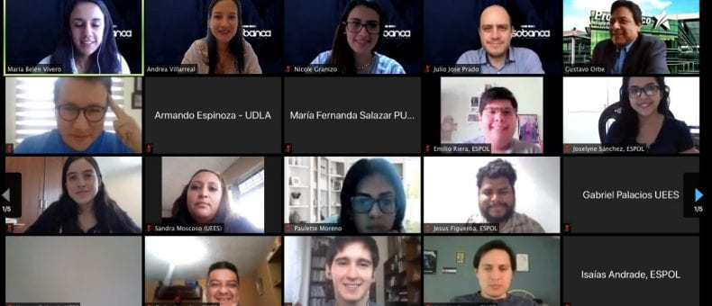
Gracias a una iniciativa del Club de Finanzas de la UDLA en conjunto con la Asociación de Bancos del Ecuador se creó el Club de Banca 2020, en el cual participaron cinco universidades del país.
Este club fue creado con el objetivo de acercar a los estudiantes a los temas más complejos del sistema bancario nacional.
Promover el acercamiento entre la banca y la academia por medio de las charlas y talleres es el objetivo de este proyecto, en el cual participan las universidades: San Francisco de Quito, Pontificia Universidad Católica del Ecuador, Universidad Espíritu Santo, Escuela Superior Politécnica del Litoral y la UDLA.
Cada miembro pasa a formar parte del alumni club lo que le asegura mantener el contacto con Asobanca y recibir notificaciones de nuevos cursos, talleres, prácticas preprofesionales y ofertas laborales.
Se les entregó un certificado de reconocimiento que ayuda a los estudiantes a realizar sus prácticas en entidades financieras, sean bancos, cooperativas, entre otros. También aprendieron a manejar DATALAB, el principal sistema financiero del país.
Las estudiantes se capacitaron sobre indicadores financieros, con la guía de expertos nacionales e internacionales.
Para esta edición se contó solo con la participación de estudiantes de la carrera de Finanzas, pero para el 2021 se espera la integración de otras carreras.
Para ser parte del club, cada estudiante debe estar pendiente de la convocatoria que realiza la carrera de Finanzas y debe llenar un cuestionario con sus datos personales, por último esperar la contestación de los organizadores mediante correo electrónico.
“Participar en este club es un crecimiento importante, ya que ayuda aprender de diferente manera y más ampliamente temas que no se logra profundizar en las clases cotidianas, es una oportunidad muy satisfactoria ya que tenemos acceso a mucha más información, la cual es útil en proyectos, trabajos e incluso tesis”, manifestó Maite Zapata, estudiante de Finanzas de la UDLA.

CLASE ESPEJO INTERNACIONAL UPC PERÚ – UDLA ECUADOR
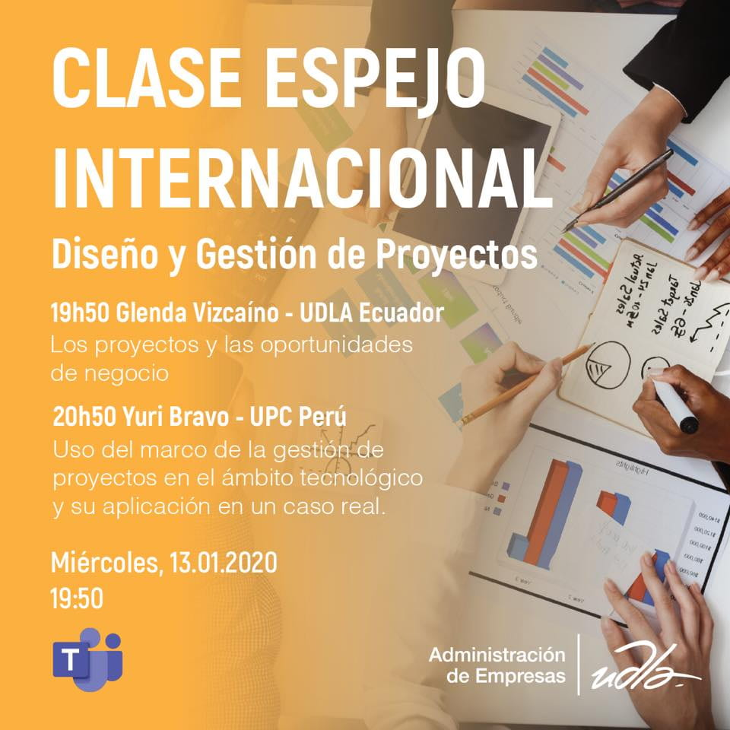
La clase espejo es un concepto que ha tomado mucha fuerza en la actualidad en materia educativa, pues es un recurso académico que permite compartir una plataforma entre profesores y estudiantes de dos o más universidades de diferentes países. Esto permite desarrollar sincrónica y asincrónicamente un curso, una clase o un taller en simultáneo, dando como resultado conocimientos compartidos.
La Universidad de Las Américas en conjunto con la Universidad Peruana de Ciencias Aplicadas, (UPC), unieron esfuerzos y realizaron una clase espejo internacional para la asignatura “Diseño y Gestión de Proyectos” de la carrera de Administración de Empresas.
Para esta clase se contó con la presencia de las docentes, Glenda Vizcaíno (UDLA) y Yuri Bravo (UPC).
Glenda nos cuenta que, “dentro de la planificación estratégica de la carrera de Administración de Empresas, se está trabajando para que los estudiantes cuenten con experiencias académicas internacionales, de esta manera el conocimiento que reciben en las aulas puede ser vinculado con experiencias de otros países, volviendo integral el aprendizaje”.
A esta clase asistieron estudiantes de la asignatura de Diseño y Gestión de Proyectos de la UDLA y estudiantes de Gestión de Proyectos de la Facultad de Ingeniería de la UPC.
La respuesta por parte de los estudiantes fue excelente, “tuvimos en el mejor momento de la sesión 117 estudiantes, en los grupos hubo oportunidades de conversar e intercambiar opiniones y vivencias con los estudiantes de ambas universidades”, mencionó Glenda.
Estas actividades consideradas como parte de la malla curricular de ambas universidades son ideales para que los estudiantes abran su mente a las realidades de otros países y les permitan desarrollar habilidades de comunicación, empatía y pensamiento crítico, que serán relevantes en su futuro profesional.
Se tiene previsto y de acuerdo a la disponibilidad de la otra universidad realizar estas clases internacionales al menos una vez cada semestre.
Al final de la clase los anfitriones agradecieron a los asistentes, “queremos agradecer a los estudiantes, docentes y amigos que nos acompañaron durante la clase espejo internacional con la UPC porque su interés y desempeño durante la sesión fue crucial, todas las actividades que realizamos las hacemos pensando en el beneficio de los estudiantes y su participación valida este trabajo y nos anima a continuar ofreciendo la mejor calidad en educación”.

ACUERDOS COMERCIALES CON ESTADOS UNIDOS
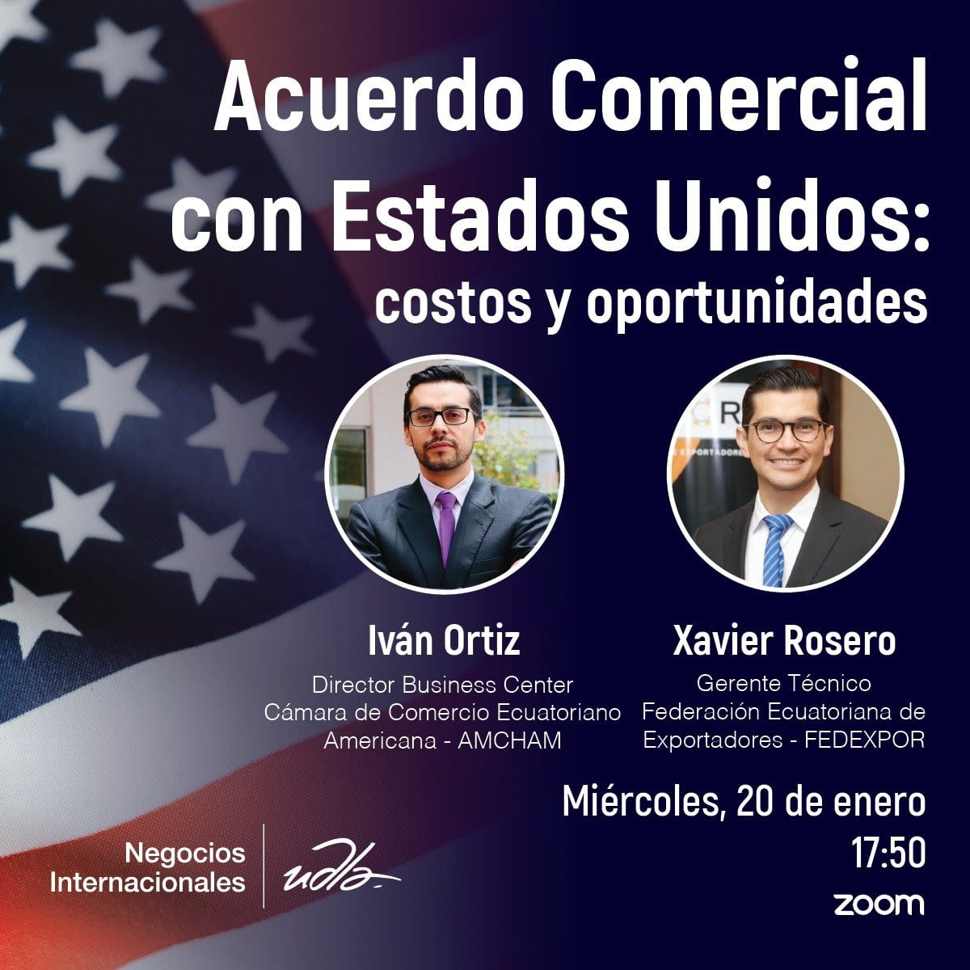
El pasado 8 de diciembre de 2020, se suscribió el acuerdo de primera fase, entre el Gobierno de Estados Unidos y de Ecuador, que busca establecer costos y oportunidades de cara a un acuerdo comercial internacional.
La carrera de Negocios Internacionales de la UDLA realizó una charla dirigida a estudiantes y graduados con el objetivo de difundir este primer acercamiento internacional entre los dos países e incorporar a la academia en las discusiones que tienen que ver con el comercio exterior.
A esta asistieron 120 personas entre graduados, estudiantes, públicos en general e invitados especiales. Contó con la participación de los expositores: Iván Ortiz, Director Business Center de la Cámara de Comercio Ecuatoriano Americana – AMCHAM y Xavier Rosero, Gerente Técnico de la Federación Ecuatoriana de Exportadores – FEDEXPOR. Ambos expositores con amplia experiencia en negociaciones internacionales.
En su intervención presentaron los resultados de un estudio realizado por AMCHAM, FEDEXPORT y la Cámara de Comercio de Quito sobre este tema
Se dieron a conocer cifras de exportación de productos no tradicionales del Ecuador hacia el mercado americano, que concentran más de 860 empresas ecuatorianas, frente a 252 empresas que exportan productos tradicionales.
Se analizó qué ha pasado con la participación de productos ecuatorianos comparándolos con lo que ha sucedido con productos de países vecinos como Colombia y Perú.
Cristina Vargas, directora académica de la Facultad de Ciencias Económicas y Administrativas (FACEA) sostuvo que la acogida por parte de los asistentes fue bastante buena.
“Buscamos que, al tener la alternativa de participar en estos espacios, nuestros alumnos aprovechen la disponibilidad de los expositores, para plantear una serie de inquietudes sobre el tema. Si bien es cierto, fomentamos en nuestros estudiantes la búsqueda de nuevos mercados para realización de negocios, no podemos quitar la mirada de un mercado natural tan importante como el de Estados Unidos el cual ofrece amplias oportunidades para internacionalizar nuestros productos y servicios”, mencionó Cristina.
La carrera de Negocios Internacionales organiza, de manera periódica, conferencias a cargo de expertos en diversos temas. Otras charlas y conversatorios de este semestre han sido, por ejemplo: El impacto de la industria 4.0 en los negocios internacionales, y cómo hacer negocios con la India (caso de una exportadora de madera). A inicios del semestre se ofreció un ciclo de cuatro charlas sobre temas de logística, en coordinación con dos universidades argentinas.
“Considero importante resaltar que los temas de coyuntura, como el acuerdo comercial con Estados Unidos, son tomados en cuenta para organizar este tipo de seminarios que están a cargo, no solamente de expertos nacionales y extranjeros, sino también cuentan con la participación de otras universidades de la región”, acotó Cristina.
Finalmente invitó a seguir sus redes sociales: @udlanegocios o Club de Negocios Internacionales en Facebook para conocer fechas y próximos eventos.
- PESTAÑA 5 - Información Relevante:
  - Mallas académicas (Adjuntas al mail)
Administración de Empresas
Economía
Finanzas
Gestión Deportiva
Marketing
Negocios Internacionales

  - Intercambios FACEA
La Facultad de Ciencias Económicas y Administrativas pone a su disposición la lista de materias posibles a convalidar, con la finalidad de facilitar el proceso para los estudiantes que deseen realizar intercambios a las siguientes universidades:
- Southeast Missouri State University (Estados Unidos)
https://cpb-us-w2.wpmucdn.com/blogs.udla.edu.ec/dist/d/370/files/2016/05/SOUTHEAST-MISSOURI-STATE-UNIVERSITY-MALLAS-NUEVAS.pdf
- Universidad de Concepción del Uruguay (Argentina)
- Pontificia Universidad Javeriana de Cali (Colombia)
- Universidad de Santa Cruz Do Sul (Brasil)
https://cpb-us-w2.wpmucdn.com/blogs.udla.edu.ec/dist/d/370/files/2016/05/UNIVERSIDADADE-DE-SANTA-CRUZ-DO-SUL-MALLAS-NUEVAS.pdf
- Universidad de La Salle (México)
- Universidad de Alicante (España)
https://cpb-us-w2.wpmucdn.com/blogs.udla.edu.ec/dist/d/370/files/2016/05/Universidad-de-Alicante-Mallas-Nuevas.pdf
- Universidad de Granada (España)
https://cpb-us-w2.wpmucdn.com/blogs.udla.edu.ec/dist/d/370/files/2016/05/Universidad-de-Granada-Mallas-nuevas.pdf

- Universidad de Málaga (España)
https://cpb-us-w2.wpmucdn.com/blogs.udla.edu.ec/dist/d/370/files/2016/05/Universidad-de-M%C3%A1laga-Mallas-Nuevas.pdf
- Universidad Miguel Hernández (España)
https://cpb-us-w2.wpmucdn.com/blogs.udla.edu.ec/dist/d/370/files/2016/05/UNIVERSIDAD-MIGUEL-HERN%C3%81NDEZ-MALLAS-NUEVAS.pdf

- Universidad Estadual Paulista “Júlio de Mesquita Filho”
https://cpb-us-w2.wpmucdn.com/blogs.udla.edu.ec/dist/d/370/files/2016/05/UNIVERSIDADADE-ESTADUAL-PAULISTA-CAMPUS-TUPA-MALLAS-NUEVAS.pdf
  - Retención
Dejar espacio
  - Graduación
Dejar espacio

- PESTAÑA 6 - Procesos académicos:
En este apartado, sería excelente si se puede reflejar la página en el mismo sitio sin salir de la landing, en caso de que no, que se direccione a los pdf.
  - Docentes
- Reglamento Interno General Académico
Direccione a https://www.udla.edu.ec/wp-content/uploads/2020/03/R_-Reglamento-Interno-General-Acad%C3%A9mico.v3.pdf
- Reglamento Interno de Carrera y Escalafón del Profesor e Investigador
Direccione a https://www.udla.edu.ec/wp-content/uploads/2017/03/R_Interno-carrera-escalafon.pdf
- Reglamento de Salud y Seguridad
Direccione a https://www.udla.edu.ec/wp-content/uploads/2019/03/R_Seguridad-y-salud-en-el-trabajo.v3.pdf
- Política de Apoyo para Actividades de Docencia
Direccione a https://www.udla.edu.ec/wp-content/uploads/2019/12/O_Apoyo-en-Actividades-de-Docencia-v1.0.pdf
- Código de Conducta y Ética
Direccione a https://www.udla.edu.ec/wp-content/uploads/2018/02/codigo-conducta-y-etica.pdf
- Guía Docente
Direccione a https://www.udla.edu.ec/wp-content/uploads/2016/10/GuiaDocente_2016-2017_VF.pdf
- Servicio de Impresión y Copiado,
Direccione a https://aulasvirtuales.udla.edu.ec/wp-content/uploads/2018/02/serv-impresion.pdf

* Plan de RRHH
Dejar vacío
* Beneficios RRHH.
Dejar vacío
* Cumplimiento Componente Profesional Común
Dejar vacío
Otros recursos:
Direccionar a https://educacionvirtual.udla.edu.ec/recursos-para-docentes/page/2/
  - Estudiantes
De igual manera en este apartado, sería excelente si se puede reflejar la página en el mismo sitio sin salir de la landing, en caso de que no, que se direccione a las páginas o pdf.

Protocolos
Redireccionar a esta página: https://www.udla.edu.ec/normativa-para-estudiantes/procedimientos-para-estudiantes/
Incluir:
- Reglamento Interno General Académico
Direccione a https://www.udla.edu.ec/wp-content/uploads/2020/03/R_-Reglamento-Interno-General-Acad%C3%A9mico.v3.pdf
- Reglamento General de Titulación
Direccione a https://www.udla.edu.ec/wp-content/uploads/2016/08/Reglamento-General-de-Titulacion.pdf
- Reglamento General del Estudiante
Direccione a https://www.udla.edu.ec/wp-content/uploads/2020/03/R_-Reglamento-General-del-Estudiante.v3.pdf
- Estatuto de la Universidad de las Américas
Direccione a https://www.udla.edu.ec/wp-content/uploads/2020/09/ESTATUTO-DE-LA-UNIVERSIDAD-DE-LAS-AME%CC%81RICAS-CODIFICADO-31.07.2020-SECRET...-1.pdf
- Política de No Discriminación
Direccione a https://www.udla.edu.ec/wp-content/uploads/2019/07/2.O_No-Discriminaci%C3%B3n.v1.pdf
- Servicio Médico
Direccione a https://www.udla.edu.ec/wp-content/uploads/2019/07/4.O_Servicio-M%C3%A9dico.v1.pdf
- Política de Registro de Prácticas Pre Profesionales
Direccione a https://www.udla.edu.ec/wp-content/uploads/2019/03/O_Pr%C3%A1cticas-preprofesionales.v1.pdf
* Guía de estudiante
Direccionar a https://www.udla.edu.ec/wp-content/uploads/2020/06/Gui%CC%81a-del-Estudiate.pdf
* Códigos de conducta
Direccionar https://www.udla.edu.ec/wp-content/uploads/2018/02/codigo-conducta-y-etica.pdf
* Perfil de egreso y resultados de aprendizaje
Direccionar a https://www.udla.edu.ec/carreras/programas-academicos/pregrados/facultad-de-ciencias-economicas-y-administrativas/
* Cumplimiento Componente Profesional Común

